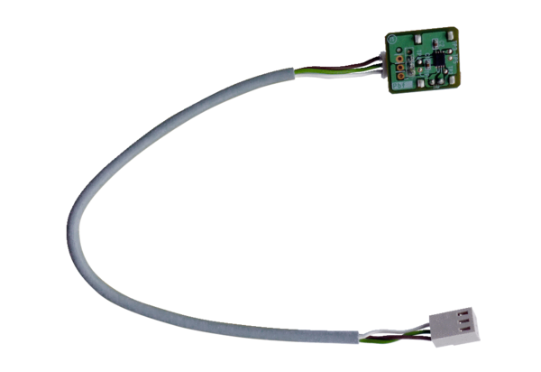Czujnik wilgotności PPH-KOpakowanie jednostkowe: 1 sztukaAsortyment: K
Numer artykułu: 0157.0200Producent: MAICO

